**Identificação macroscópica e microscópica com uso de Microscópio USB: uma alternativa de baixo custo ao exame botânico de *C. sativa* em amostras desidratadas.**

A *Cannabis sativa* é uma planta herbácea, dicotiledônea, dióica, isto é, possui seus órgãos reprodutivos em indivíduos distintos. Trata-se de um arbusto alto, ereto, anual, podendo atingir a altura de até cerca de 6 metros. A maconha é a única fonte de compostos conhecidos coletivamente como canabinóides ou fitocanabinóides. Até hoje foram catalogados 70 canabinóides. O mais conhecido é o (-)-D9-trans- (6aR,10aR)-tetra-hidrocanabinol (THC). Outros canabinóides de significância forense são o canabidiol (CBD) e o canabinol (CBN), devido a seus teores e a estudos relacionados à biossíntese do THC. Segundo a portaria 344/98 da ANVISA, a *C. sativa* está presente na lista de plantas que podem originar substâncias entorpecentes, enquanto o THC está na lista de substâncias proscritas no Brasil.

Dentre os métodos de identificação utilizados para *C. sativa* a caracterização botânica tem sido muito pouco utilizada uma vez que os testes químicos são predominantes na rotina forense. Em um julgado recente, em que houve a absolvição do réu, um dos desembargadores explanou em seu voto “não havendo menção da presença da substância THC no material apreendido, é permitida a conclusão de que se trata de produto diverso de ‘maconha” (Poder Judiciário, 2013). Além disso, a técnica química de identificação depende de laboratórios, reagentes e equipamentos específicos que nem sempre estão disponíveis ao perito criminal principalmente em municípios distantes dos centros urbanos. A descrição botânica de *C. sativa* já tem sido publicada e é elencada como uma das formas de caracterizar a Maconha. Segundo a Scientific Working Group for the Analysis of Seized Drugs (SWGDRUG, 2011) o exame macroscópico e microscópico de *C. sativa* são consideradas técnicas de categoria B e devem fornecer características botânicas suficientes para a identificação. Em 2006, um roteiro ilustrado contendo passos deste exame foi publicado por peritos criminais federais em material cultivado (Souza, Daniele Z. et. all, 2006). A identificação botânica combinada com testes químicos também estão publicados, porém, ainda com a planta cultivada (Rizzo, 1972). Para produtos de *Cannabis* que mantêm as características botânicas próprias da espécie, uma combinação de teste químico presuntivos, cromatografia em camada delgada e análise física macroscópica e microscópica é considerada a abordagem analítica minimamente aceitável para a identificação positiva (Garrido, Ribeiro e Neto, 2012). Dos testes químicos presuntivos, de um total de 40 plantas testadas, o teste *Fast Blue B* apresentou maior seletividade e menor quantidade de falsos positivos comparado com o teste de *Duquenóis-Levine* (Bordin et al. 2012).

O presente trabalho teve o objetivo de mostrar um caso de identificação botânica de *C. sativa* no município de Tabatinga-AM, na zona de tríplice fronteira entre Brasil, Peru e Colômbia, no contexto do Projeto ESFRON, bem como, difundir a importância do exame botânico como complementação aos testes químico-específicos e presuntivos para os canabinóides encontrados no vegetal.

O laboratório de perícia criminal localizado em Tabatinga-AM não dispõe de estrutura necessária para a análise químico-específica para entorpecentes. No caso das amostras provenientes de apreensões de produto de *C. sativa* optou-se por realizar além do teste presuntivo para a presença de canabinóides, o exame das características físicas macroscópicas e microscópicas do vegetal de forma a complementar os exames periciais para este tipo de análise. Observou-se que o material vegetal apreendido estava desidratado, prensado e fragmentado, e envolto em embalagem plástica (papelotes) que pesavam cerca de 1g cada.

Primeiro, foi realizado o teste presuntivo *Fast Blue B* onde se procedeu à extração da amostra de canabinóides com 1ml de éter etílico em tubo de ensaio. Após alguns minutos a amostra apresentou coloração esverdeada. Adiciona-se, então, 50 microgramas do sal *Fast Blue B* e, logo após gotas de água destilada na amostra que, após agitação, constatou-se a mudança de coloração positiva para a presença de canabinóides. Para a análise macroscópica e microscópica, utilizou-se um microscópio USB acoplado a um notebook com capacidade de aumento de 10X-200X, segundo dados do fabricante. Por meio de programa computacional específico foram capturadas imagens em escala das estruturas observadas.

|  |  |  |
| --- | --- | --- |
| C:\Users\Usuario\Documents\Artigo Maconha\SMENTE MAC 2.jpg Figura 1. Folhas. | C:\Users\Usuario\Documents\Artigo Maconha\talo 4x.jpg  Figura 2. Fragmento de talo. | C:\Users\Usuario\Documents\Artigo Maconha\tricomas eporao de galo talo.jpg  Figura 3. Detalhe de tricomas tectores no talo. |
| C:\Users\Usuario\Documents\Artigo Maconha\.jpg  Figura 4. Fruto. | C:\Users\Usuario\Documents\Artigo Maconha\Talo oco quadrangular.jpg  Figura 5. Vista superior do talo recortado. | C:\Users\Usuario\Documents\Artigo Maconha\corte folha zoom.jpg  Figura 6. Tricomas glandulares peciolados. |

Através das imagens capturadas podem-se observar fragmentos de folhas e talos recortados, estrutura intacta do fruto com cálice e sem cálice, bem como a presença de tricomas tectores, não glandulares e tricomas glandulares em folhas (figuras de 1 a 5). Em vista da superfície do recorte do talo observa-se que estes são ocos e com formato idêntico ao talo recortado constante no roteiro de identificação previamente publicado assim como seu aspecto estriado. No maior aumento, observou-se que os tricomas glandulares contendo pecíolo pardo, apresentavam cabeça globular castanho-avermelhada. Devido ao prensamento do material tais pecíolos apresentaram-se curvados. Considerando a desidratação do material e que as cabeças globulares dos tricomas glandulares são responsáveis pela produção da resina, a alteração da coloração (castanho-avermelhada) se deve possivelmente a concentração da resina nestas estruturas (Figura 7).

 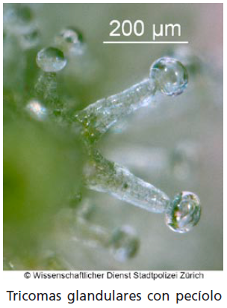 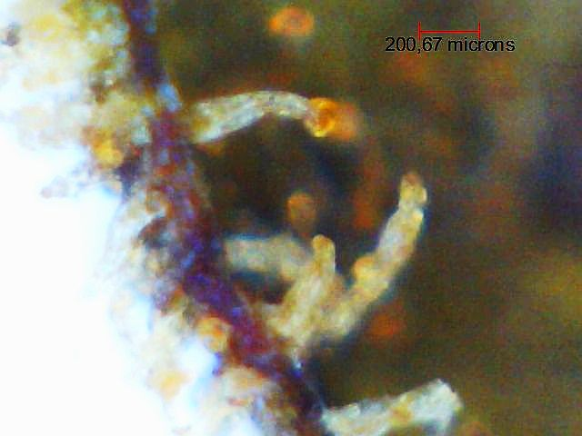

B

C

A

Figura 7. Em A: recorte do talo mostrando aspecto oco decorrente de roteiro de identificação (Daniele Z. Souza, et. all, 2006); em B: Tricomas glandulares com pecíolo (SWGDRUG, 2011); em C: Tricomas glandulares com pecíolo observado na amostra examinada.

Já os tricomas tectores de maior tamanho e menor espessura apresentaram menos opacidade com coloração esbranquiçada e em menor número nas folhas, porém nos talos estes são predominantes.

O uso de microscópio USB permitiu discriminar com maior clareza estruturas capazes de identificar a espécie *C. sativa* através de observação das estruturas físicas que mesmo após ter sido prensada, picotada e desidratada mantiveram-se parcialmente preservadas quando observados em escala aumentada.

REFERÊNCIAS BIBLIOGRÁFICAS

1. BRASIL, ANVISA, *Aprova o Regulamento Técnico sobre substâncias e medicamentos sujeitos a controle especial*. Portaria No344, de 12 de maio 1998.

2. BORDIN, Dayanne Cristiane;MESSIAS, Marcos; LANARO, Rafael; CAZENAVE, Silvia Oliveira Santos; COSTA, José Luiz. *Análise forense: pesquisa de drogas vegetais interferentes de testes colorimétricos para identificação dos canabinoides da maconha (Cannabis sativa L.)*. Quim. Nova, Vol. 35, No. 10, 2040-2043, 2012.

3. PODER JUDICIÁRIO, Tribunal de Justiça, *Embargos Infringentes. Tráfico de drogas. Ausência de materialidade. Absolvição.* Comarca de Três Passos, Rio Grande do Sul. N° CNJ: 0117093-23.2013.8.21.7000.

4. RIZZO, José Angelo. *Cannabis sativa L. (maconha)* Rev. Pat. Trop. — (1): 3, 419-423, 1972.

5. SOUZA, Danielle Z.; MICHELIN, Kátia; HOLLER, Marcelo; SOARES, Geraldo L. G.;RITTER, Mara R.; BIACHI, NeusaR. *Roteiro Ilustrado para identificação morfológica da Cannaabis sativa L.*. Revista Perícia Federal, Brasília-DF, 2006.

6. UNODC, *Métodos recomendados para la identificación y el análisis del cannabis y los productos del cannabis*. Naciones Unidas. Nueva York, 2010.

7. US, SWGDRUG, *Scientific Working Group for the Analysis of Seized Drugs Recommendations*, 2011.